CONVOCATORIA REUNIÓN FFAA CON DIRECCION TECNICA RFEG

Fecha: Martes, 19 de abril de 2016
Hora: 11:30 a 15:00 horas
Lugar: Centro Nacional RFEG – Primera Planta, Sala Grande.
Asistentes: Directores Deportivos o responsables del área deportiva de las Federaciones Autonómicas de Golf.

ORDEN DEL DÍA

- Bienvenida
- Temas Comité Juvenil.
  - Futuro y evolución de los puntuables zonales juveniles
  - Seguimiento e informe sobre el sistema de acceso a los campeonatos de España Infantil, Alevín y Benjamín 2016. Futuro sistema de acceso a los Campeonatos de España sub-16 2017 a través de vueltas valederas.
  - Seguimiento e informe sobre el nuevo sistema de Ranking Nacional Juvenil 2016 y su correspondiente sistema de puntuación.

- Temas Comités Amateurs Masculino y Femenino
  - Calendario 2016: ajustes de fechas y nuevos reglamentos interautonómicos.
  - Proyecto calendario 2017.

- Temas Comité de Profesionales
  - Información sobre el Pro Spain Team 2016
  - Información sobre Circuitos Profesionales nuevos (Meliá y Santander)
  - Competiciones profesionales RFEG
  - Concentraciones de las FF.AA. en el Centro de Excelencia

- Informe Departamento de Formación
- Puesta al día del proyecto Escuelas Juveniles de la RFEG
- Ruegos y preguntas
En Madrid a 18 de marzo de 2016
EL DIRECTOR TECNICO
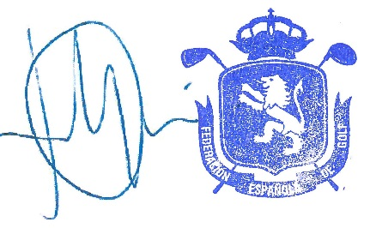

José Ignacio Gervás Wells

